Auftrag C2 · WeatherWise
CI/CD mit
GitHub Actions
Automatisierte Pipeline · Build · Test · Push in GHCR
Mehmet Ali Gür
HF Informatik · GIBB Bern
Mai 2026

1 Umsetzung — Was wurde gebaut und warum?
Ich habe eine vollständige CI/CD-Pipeline mit GitHub Actions aufgebaut, die das WeatherWise-Frontend aus Auftrag C1 als Basis verwendet. Bei jedem Push auf den Hauptbranch durchläuft der Code drei Stages: Lint, Test und Build & Push. Das resultierende Container-Image wird mit zwei Tags in die GitHub Container Registry (GHCR) veröffentlicht.
Als Basisprojekt habe ich bewusst das React/Vite-Frontend aus C1 gewählt: Es bringt bereits einen funktionierenden Multi-Stage-Dockerfile mit, eignet sich für aussagekräftige Unit-Tests (Temperaturkonvertierung) und passt vom Umfang her gut zum Zeitbudget von drei bis vier Stunden.
▸ Warum diese Lösung?
- GitHub Actions ist nativ in das Repository integriert — keine separate CI-Plattform, kein zusätzlicher Account, kein zweites Secret-System.
- GHCR als Registry ist die natürliche Wahl: kein Rate-Limit wie bei Docker Hub und Authentifizierung über das eingebaute GITHUB_TOKEN, also keine manuell gepflegten Zugangsdaten im Repository.
- Drei Stages erfüllen die geforderte Trennung von Build, Test und Push — mit Matrix-Strategie, Caching und Conditional Push wird die Pipeline gleichzeitig produktionsreif.

2 Architektur der Pipeline
Die Pipeline besteht aus drei Jobs in einer einzigen Workflow-Datei (.github/workflows/ci-cd.yml). Lint und Test laufen parallel auf demselben Runner, Build & Push folgt sequenziell und nur, wenn beide Vorgänger-Stages erfolgreich abgeschlossen sind. Die Stages und ihre Abhängigkeiten sind im untenstehenden Diagramm visualisiert.
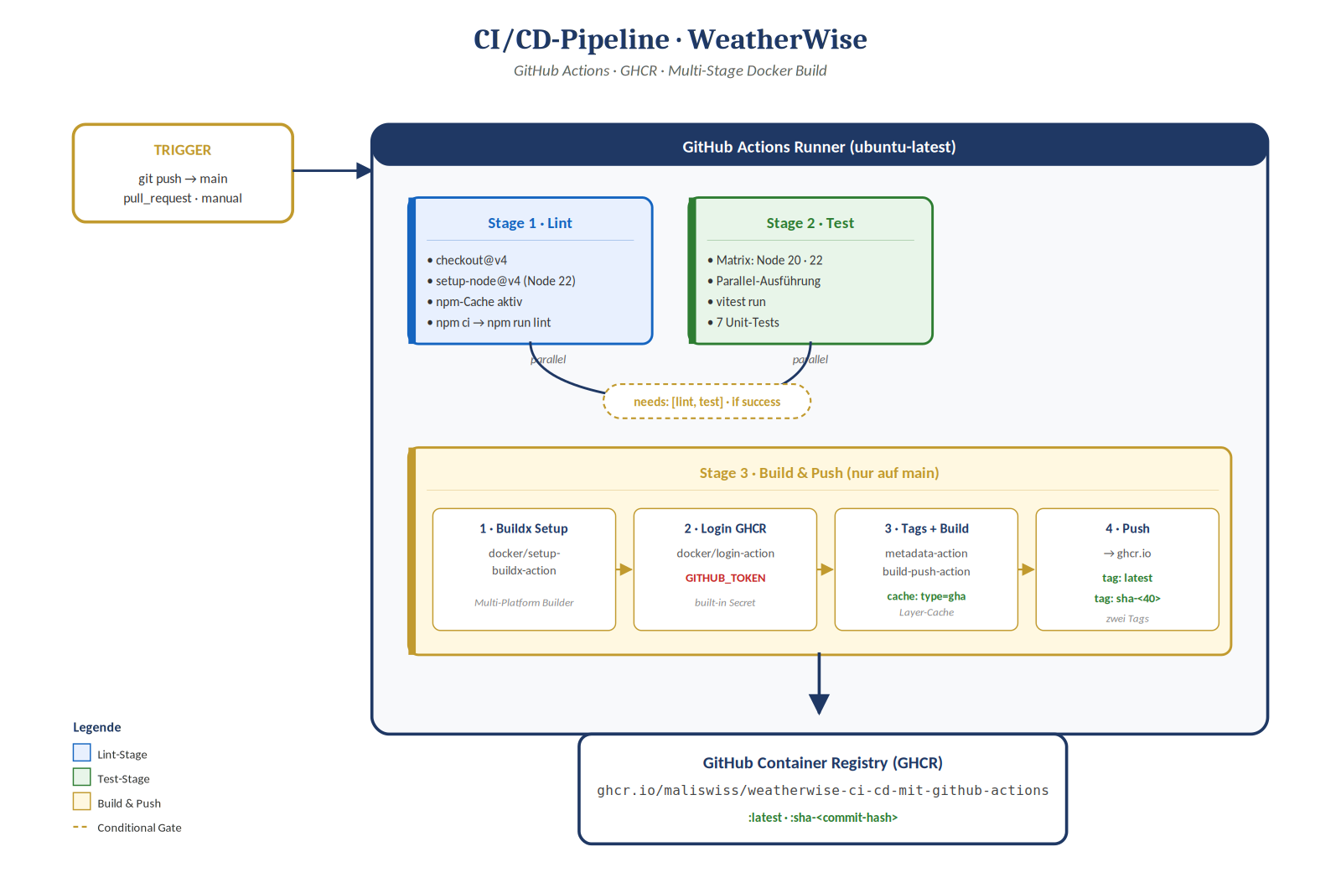
Abb. 1 · CI/CD-Pipeline für WeatherWise. Für eine bessere Darstellung siehe die beigelegte Datei «pipeline-diagramm.png».
▸ Aufbau im Überblick
Stage 1 — Lint: checkout@v4, setup-node@v4 (Node 22) mit npm-Cache, npm ci → npm run lint. Statische Code-Qualität als hartes Gate.
Stage 2 — Test: Matrix-Strategie über Node 20 und 22 — beide LTS-Linien werden gleichzeitig geprüft. vitest run liefert sieben Unit-Tests für die Temperaturkonvertierung.
Stage 3 — Build & Push: Docker Buildx, Login an GHCR mit GITHUB_TOKEN, Tag-Generierung über docker/metadata-action@v5 und Push mit docker/build-push-action@v5. Layer-Cache über type=gha beschleunigt Folgebuilds spürbar.

3 Setup-Anleitung (durch Dritte reproduzierbar)
Ein neuer Mitarbeiter mit GitHub-Konto kann die Pipeline in unter zehn Minuten nachbauen.
- Repository klonen: git clone https://github.com/maliswiss/WeatherWise-CI-CD-mit-GitHub-Actions.git
- Im GitHub-Repo unter Settings → Actions → General die Workflow permissions auf "Read and write permissions" setzen. Dadurch erhält GITHUB_TOKEN Push-Recht auf GHCR.
- Keine zusätzlichen Secrets nötig. Die Pipeline nutzt ausschliesslich das eingebaute GITHUB_TOKEN. Für Docker Hub wären DOCKERHUB_USERNAME und DOCKERHUB_TOKEN unter Settings → Secrets and variables → Actions zu hinterlegen.
- Workflow-Datei prüfen unter .github/workflows/ci-cd.yml.
- Commit & Push auf main → die Pipeline startet automatisch. Status im Reiter Actions verfolgen.
- Image lokal ziehen: docker pull ghcr.io/maliswiss/weatherwise-ci-cd-mit-github-actions:latest
- Container starten: docker run -p 8080:80 …:latest → http://localhost:8080 öffnen.

4 Workflow- und Konfigurationsausschnitte
Die wichtigsten Ausschnitte des Workflows mit kurzer Erklärung.
▸ Trigger und Concurrency-Kontrolle
Y A M L
on:
push: { branches: [ main ] }
pull_request: { branches: [ main ] }
workflow_dispatch:
concurrency:
group: ${{ github.workflow }}-${{ github.ref }}
cancel-in-progress: true
Drei Trigger decken alle Fälle ab: Push für die Produktiv-Pipeline, Pull Request für Vor-Validierung ohne Push, manueller Trigger für Ad-hoc-Builds. Die concurrency-Gruppe bricht überholte Runs ab — spart Minuten und vermeidet Race Conditions auf der Registry.
▸ Test-Matrix mit npm-Cache
Y A M L
strategy:
fail-fast: false
matrix:
node: ['20', '22']
steps:
- uses: actions/setup-node@v4
with:
node-version: ${{ matrix.node }}
cache: 'npm'
- run: npm ci
- run: npm test
Die Matrix erzeugt zwei parallele Test-Jobs auf zwei Node-Versionen. fail-fast: false sorgt dafür, dass ein gescheiterter Node-22-Run einen erfolgreichen Node-20-Run nicht abbricht. Der eingebaute npm-Cache reduziert die Installationszeit ab dem zweiten Run auf wenige Sekunden.
▸ Build & Push mit zwei Tags und Layer-Cache
Y A M L
- uses: docker/metadata-action@v5
id: meta
with:
images: ghcr.io/${{ github.repository }}
tags: |
type=raw,value=latest,enable={{is_default_branch}}
type=sha,format=long
- uses: docker/build-push-action@v5
with:
context: ./frontend
push: true
tags: ${{ steps.meta.outputs.tags }}
cache-from: type=gha
cache-to: type=gha,mode=max
Die metadata-action generiert beide Tags in einem Schritt: latest nur auf dem Default-Branch, plus einen unveränderlichen Tag mit vollständigem Commit-SHA. cache-to: gha schreibt Docker-Layer in den GitHub-Actions-Cache, cache-from liest sie beim nächsten Run zurück.
▸ Multi-Stage Dockerfile (Kernteil)
D O C K E R F I L E
FROM node:22-alpine AS builder
WORKDIR /app
COPY package*.json ./
RUN npm ci
COPY . .
RUN npm run build
FROM nginx:alpine AS runtime
COPY --from=builder /app/dist /usr/share/nginx/html
USER nginx
EXPOSE 80
CMD ["nginx", "-g", "daemon off;"]
Zwei Stages: ein dicker Builder mit Node und Devtools, ein schlankes Runtime-Image auf nginx:alpine (~50 MB statt 1 GB). Das finale Image enthält weder Node noch Quellcode. Ein Healthcheck (im vollständigen Dockerfile) erlaubt Orchestratoren wie Kubernetes, ungesunde Container automatisch zu ersetzen.

5 Begründung der wichtigsten Entscheidungen
▸ Registry-Wahl: GHCR
Ich habe mich gegen Docker Hub und für GHCR entschieden. Erstens ist GHCR direkt im Repository sichtbar — Image-Tags, Versions-Historie und Berechtigungen liegen im selben UI wie der Code. Zweitens entfällt das Verwalten von DOCKERHUB-Credentials als Secret; das eingebaute GITHUB_TOKEN reicht aus. Drittens gibt es bei GHCR kein Pull-Rate-Limit für anonyme Zugriffe.
▸ Tagging-Strategie: latest + sha-<40>
Zwei Tags pro Push als Minimum aus der Aufgabenstellung. latest dient der schnellen Entwicklung, der lange SHA-Tag bleibt deterministisch und erlaubt jedes Rollback. Ich habe bewusst gegen Semver entschieden, weil das Projekt noch nicht öffentlich versioniert wird.
▸ Trigger-Wahl
Drei Trigger: push auf main als Hauptpfad, pull_request für Vor-Validierung ohne Push (build-and-push wird über eine if-Bedingung übersprungen), workflow_dispatch als manueller Notfall-Trigger.
▸ Caching-Strategie
Zwei voneinander unabhängige Caches: setup-node mit cache: npm reduziert die Modul-Installation, type=gha im build-push-action speichert Docker-Layer im GitHub-Actions-Cache. Folgebuilds ohne Code-Änderung laufen dadurch deutlich schneller — exakt die Anforderung der Aufgabenstellung.

6 Reflexion
Ich hatte vor diesem Auftrag bereits einfache GitHub-Actions-Workflows gebaut, aber noch nie eine vollständige Pipeline mit Lint-, Test- und Push-Stages plus Caching und Matrix.
▸ Was gut lief
Die Aufteilung in drei klar getrennte Jobs hat sich bewährt: bei einem fehlerhaften Vitest-Test brach die Pipeline genau dort ab, das Image wurde nicht gepusht. Genau dieses Verhalten verlangt die Aufgabenstellung. Die Tagging-Strategie über docker/metadata-action ist ein Geschenk — beide Tags entstehen deklarativ in einem Schritt.
▸ Was schwierig war
Die GHCR-Berechtigungen waren mein grösster Stolperstein. Mein erster Push scheiterte mit "denied: installation not allowed to Write organization package". Lösung lag in Settings → Actions → General, wo ich Read-and-write-permissions aktivieren musste — standardmässig restriktiv. Diesen Schritt habe ich prominent in die Setup-Anleitung aufgenommen. Auch der erste Cache-Versuch mit type=registry funktionierte nicht (Henne-Ei-Problem); type=gha läuft ab dem ersten Build.
▸ Was ich anders lösen würde
Eine zusätzliche Stage für Security-Scans (Trivy, Snyk) wäre wichtig — aktuell wird das Image ohne Schwachstellen-Prüfung gepusht. Zusätzlich würde ich Semver-Tags und Release-Trigger einführen, sowie Image-Digest und Tag-Liste in einen GitHub-Job-Summary schreiben. Wichtigste Erkenntnis: eine Pipeline ist genauso viel Konfiguration wie Berechtigungsmodell — die YAML ist schnell, die Stunden gehen für Permissions, Secrets und Caches drauf.

Hinweis zum Einsatz von KI
Teile dieser Pipeline-Konfiguration sowie diese Dokumentation wurden mit Unterstützung von KI-Werkzeugen (ChatGPT, Claude) erarbeitet. Sämtlicher Code wurde von mir geprüft, lokal getestet und gegen das Bewertungsraster validiert. Jede einzelne Zeile kann erklärt und begründet werden.

